* Aceasta se executa cand metoda termina executia sa, ca a aparut vreo exceptie sau nu, ca s-a ajuns la return sau nu.

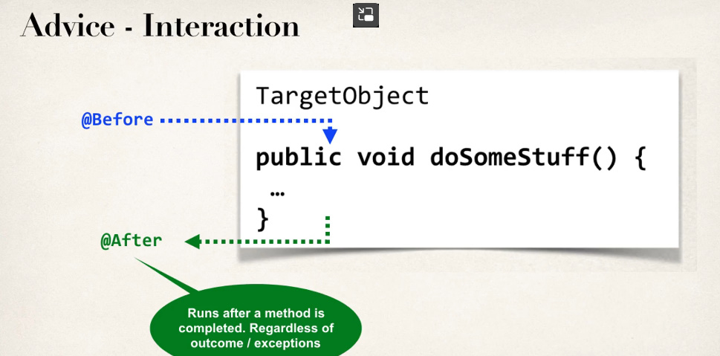

* **Functioneaza exact ca finally block.**
* 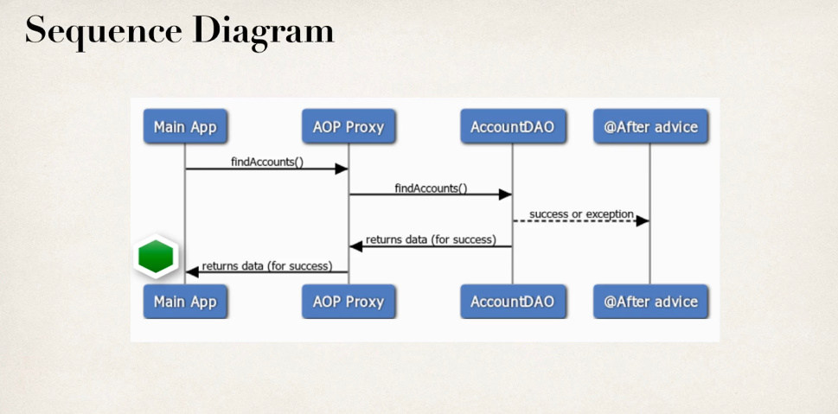

Deci, metoda se executa, trece prin AOP Proxy ca sa caute vreun @Before, apoi se duce in AccountDAO, si la return iar la AOP Proxy pentru a cauta vreun @After si apoi se duce si cauta vreun @AfterReturning.

* Pana la spring 5.2.7 intai se executa @After, apoi @AfterReturning si apoi metoda returneaza.Dar in spring 5.2.7, intai se executa @Afterreturning si @After
* **@After se executa mereu inaintea lui @AfterThrowing(versiune veche Spring) si incepand cu spring 5.2.7 dupa @AfterThrowing, asa cum e finally**

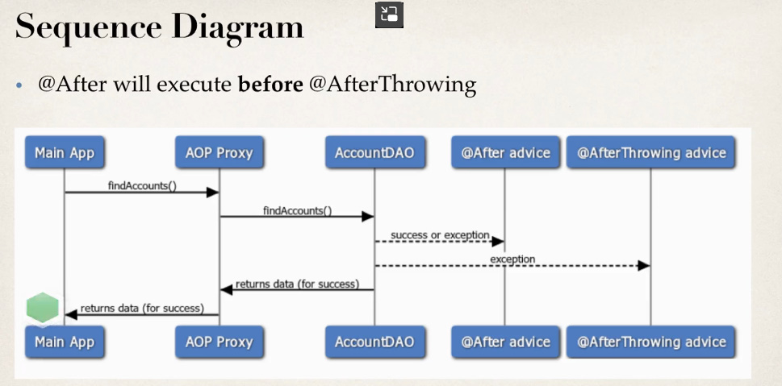

**Utilitate**

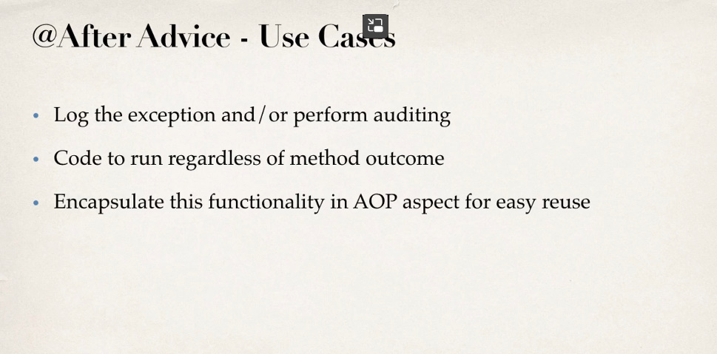

**ATENTIE! Incepand cu Spring 5.2.7, After se executa mereu dupa AfterReturning si AfterThrowing!!!(vezi Advices Execution Order.docx), asa cum el trebuie sa fie ca finally block executat.**

